附件1：

2024年度

德惠市建设工程质量监督站部门决算

2025年9月18日

目 录

第一部分 部门概况
一、部门职责
二、机构设置及部门决算单位构成
第二部分 2024年度部门决算表
一、收入支出决算总表
二、收入决算表
三、支出决算表
四、财政拨款收入支出决算总表
五、一般公共预算财政拨款支出决算表
六、一般公共预算财政拨款基本支出决算明细表
七、政府性基金预算财政拨款收入支出决算表
八、国有资本经营预算财政拨款支出决算表
九、财政拨款“三公”经费支出决算表
十、部门预算项目支出绩效自评表
第三部分 2024年度部门决算情况说明
一、收入支出决算总体情况说明
二、收入决算情况说明
三、支出决算情况说明
四、财政拨款收入支出决算总体情况说明
五、一般公共预算财政拨款支出决算情况说明
六、一般公共预算财政拨款基本支出决算情况说明
七、政府性基金预算财政拨款收入支出决算情况说明
八、国有资本经营预算财政拨款支出决算情况说明
九、财政拨款“三公”经费支出决算情况说明
十、绩效评价情况说明
十一、其他重要事项情况说明
第四部分 名词解释

第一部分 部门概况

一、部门主要职责
根据有关法律法规规定，受德惠市住房和城乡建设局委托，承担主要职责是：负责对建设工程质量监督进行监督管理；工程质量事故的调查处理；定期对本地区工程质量状况进行统计分析。

二、机构设置及部门决算单位构成
根据上述职责，德惠市建设工程质量监督站内设8个机构，分别为财务科、土建科、暖卫科、电气科、办公室、市政科、检测科、构件科。
纳入德惠市建设工程质量监督站2023年度部门决算编制范围的单位包括：
1.德惠市建设工程质量监督站

第二部分 2024年度部门决算表

一、收入支出决算总表
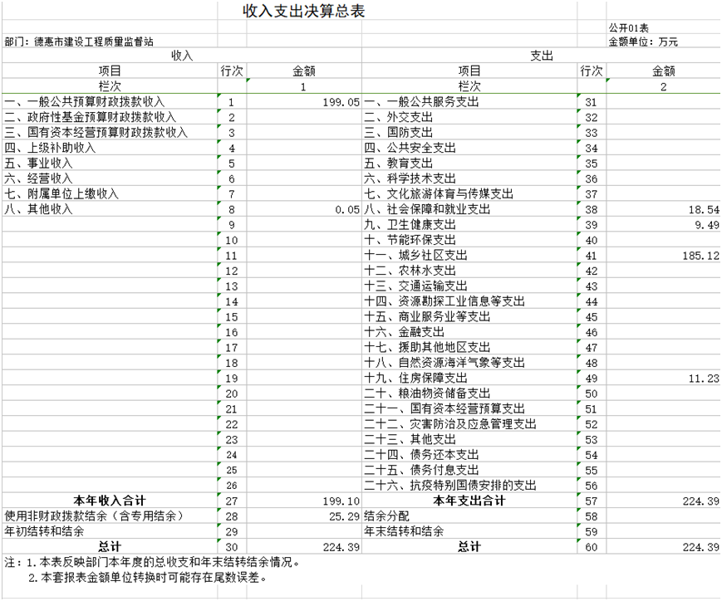

二、收入决算表
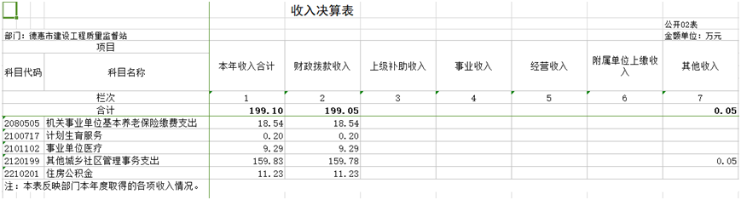

三、支出决算表
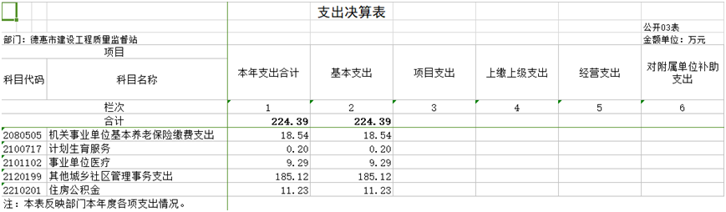

- 财政拨款收入支出决算总表
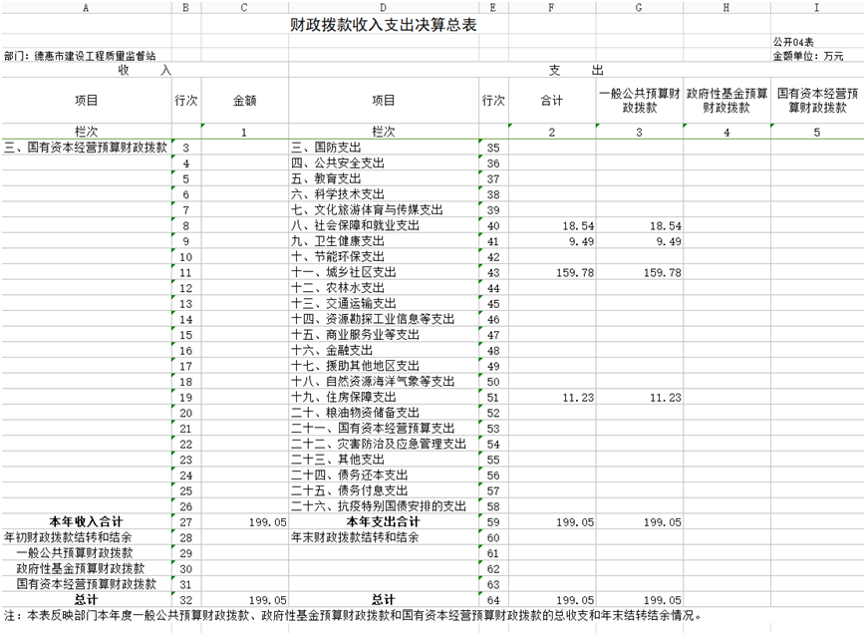
五、一般公共预算财政拨款支出决算表
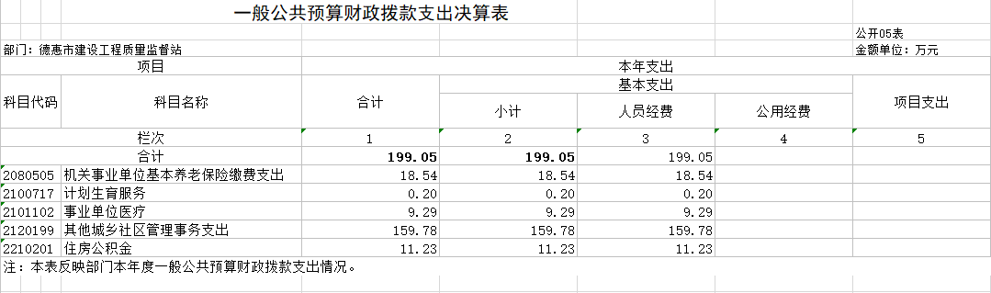

六、一般公共预算财政拨款基本支出决算明细表
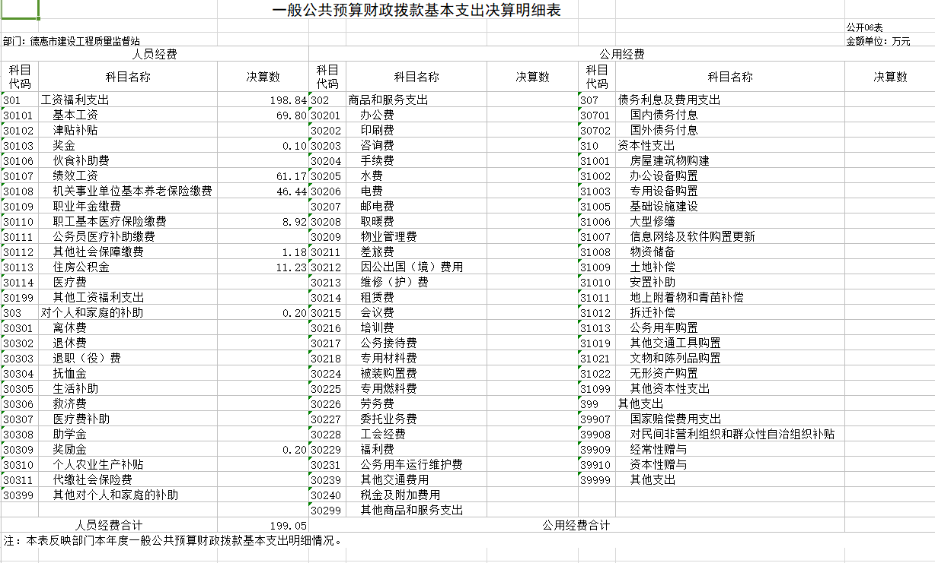

七、政府性基金预算财政拨款收入支出决算表
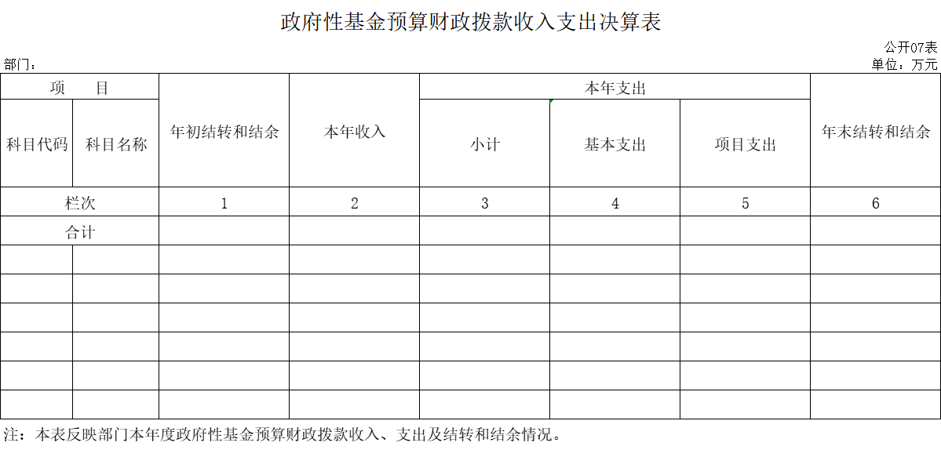
注：本单位没有政府性基金预算财政拨款。

八、国有资本经营预算财政拨款支出决算表
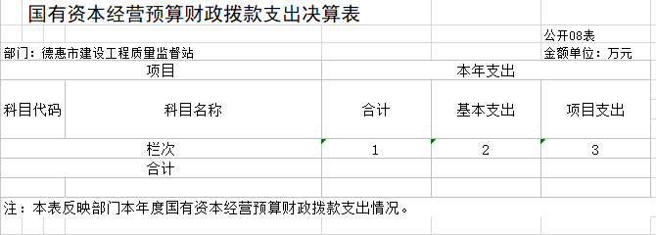
注：本单位没有国有资本经营预算财政拨款。

- 财政拨款“三公”经费支出决算表

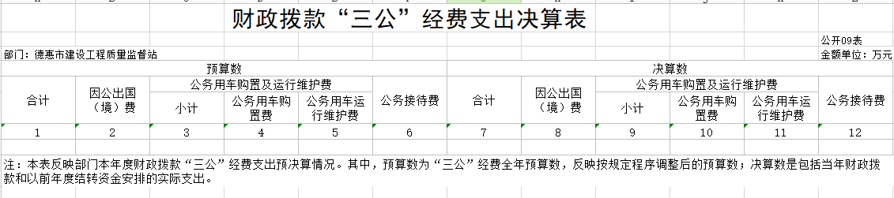
注：本单位没有财政拨款 “ 三公”经费支出。

十、部门预算项目支出绩效自评表
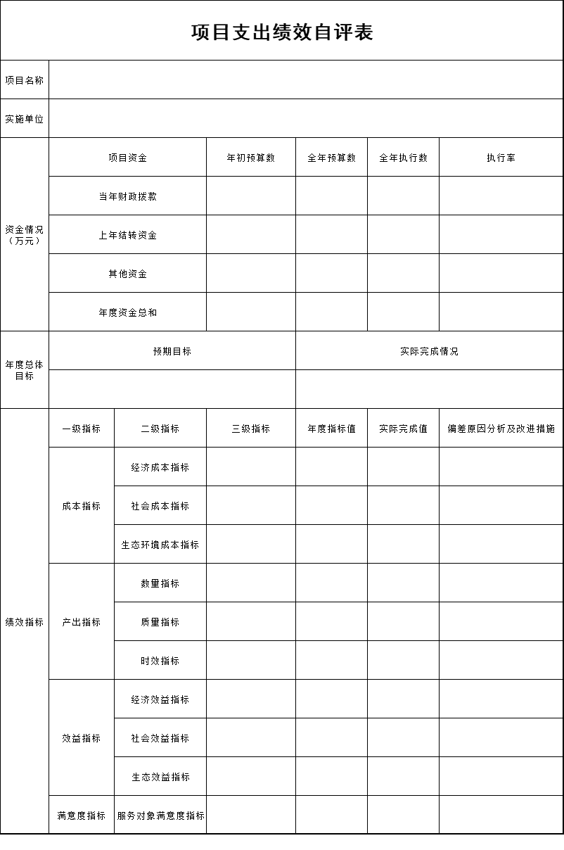
注：本单位没有部门预算项目支出绩效
第三部分 2024年度部门决算情况说明

一、收入支出决算总体情况说明
2024年度收、支总计均为224.39万元。与2023年度相比，收、支总计各增加133.71万元，增长147.45%。主要原因：人员经费增加。

二、收入决算情况说明
本年收入合计199.10万元，其中：财政拨款收入199.05万元，比上年增加148.65万元，增长294.94 %，主要是人员经费增加；其他收入0.05万元，比上年减少0.09万元，（下降）64.29%，主要是银行利息减少。
三、支出决算情况说明
本年支出合计224.39万元，其中：基本支出224.39万元，比上年增加133.71万元，增长147.45 %，主要是人员经费支出增加。
四、财政拨款收入支出决算总体情况说明
2024年度财政拨款收、支总计均为199.05万元，与2023年相比，财政拨款收、支总计各增加148.65万元，增长294.94%。主要原因:人员经费增加。
五、一般公共预算财政拨款支出决算情况说明
（一）一般公共预算财政拨款支出决算总体情况
2024年度一般公共预算财政拨款支出199.05万元，占本年支出合计的100%。与2023年度相比，一般公共预算财政拨款支出增加148.65万元，增长294.94%。主要原因：人员经费增加。
（二）一般公共预算财政拨款支出决算结构情况
2024年度一般公共预算财政拨款支出199.05万元，主要用于以下方面：社会保障和就业支出18.54万元，占9.31%；卫生健康支出9.49万元，占4.77%；城乡社区支出159.78万元，占80.27%；住房保障支出11.24万元，占5.65%。
（三）一般公共预算财政拨款支出决算具体情况
2024年度一般公共预算财政拨款支出年初预算为50.2万元，支出决算为199.05万元，完成年初预算的100%。其中：
1.社会保障和就业支出（类）行政事业单位养老支出（款）机关事业单位基本养老保险缴费支出（项）。年初预算为0万元， 支出决算为18.54万元，完成年初预算的100%。决算数大于预算数的主要原因是人员经费增加。
2. 城乡社区支出（类）城乡社区管理事务（款）其他城乡社区管理事务支出（项）。年初预算为50万元， 支出决算为159.78万元，完成年初预算的100%。决算数大于预算数的主要原因是人员经费增加。
3. 卫生健康支出（类）计划生育事务（款）计划生育服务（项）。 年初预算为0.2万元， 支出决算为0.2万元，完成年初预算的100%。
4. 卫生健康支出（类）行政事业单位医疗（款）事业单位医疗（项）。 年初预算为0万元， 支出决算为9.29万元，完成年初预算的100%。决算数大于预算数的主要原因是人员经费增加。
5. 住房保障支出（类）住房改革支出（款）住房公积金（项）。 年初预算为0万元， 支出决算为11.24万元，完成年初预算的100%。决算数大于预算数的主要原因是后续增加指标。
六、一般公共预算财政拨款基本支出决算情况说明
2024年度一般公共预算财政拨款基本支出199.05万元，其中：
人员经费199.05万元，主要包括：基本工资、津贴补贴、奖金、绩效工资、机关事业单位基本养老保险缴费、职工基本医疗保险缴费、其他社会保障缴费、住房公积金、奖励金。
公用经费0万元。
七、政府性基金预算财政拨款收入支出决算情况说明
注：本单位无政府性基金预算财政拨款收入支出。
八、国有资本经营预算财政拨款支出决算情况说明
注：本单位无国有资本经营预算财政拨款支出。
九、财政拨款“三公”经费支出决算情况说明
注：本单位无财政拨款“三公”经费支出
十、关于2024年度绩效评价情况说明
注：本单位无年度绩效评价。
十一、其他重要事项情况说明
（一）机关运行经费执行情况说明
2024年度机关运行经费支出0万元，较2023年度增加（减少）0万元，增长（降低）0 %，主要是无机关运行经费。
（二）政府采购支出情况说明
2024年度政府采购支出总额3.17万元，其中：政府采购货物支出0万元、政府采购工程支出0万元、政府采购服务支出3.17万元。授予中小企业合同金额0万元，占政府采购支出总额的0%，其中：授予小微企业合同金额0万元，占授予中小企业合同金额的0%；货物采购授予中小企业合同金额占货物支出金额的0 %，工程采购授予中小企业合同金额占工程支出金额的0%，服务采购授予中小企业合同金额占服务支出金额的0%。。
（三）国有资产占用情况说明
截至2024年12月31日，德惠市建设工程质量监督站共有车辆0辆，其中，副部（省）级及以上领导用车0辆、主要负责人用车0辆、机要通信用车0辆、应急保障用车0辆、执法执勤用车0辆、特种专业技术用车0辆、离退休干部用车0辆、其他用车0辆；单位价值100万元（含）以上设备（不含车辆）0台（套）。

第四部分 名词解释

一、财政拨款收入：指单位从同级财政部门取得的财政预算资金。
二、其他收入：指除上述收入以外的各项收入。包括未纳入财政预算或财政专户管理的投资收益、银行存款利息收入、租金收入、捐赠收入，现金盘盈收入、存货盘盈收入、收回已核销应收及预付款项、无法偿付的应付及预收款项，从省财政以外的同级单位取得的经费、从非省财政取得的经费，以及行政单位收到的财政专户管理资金等。
三、使用非财政拨款结余（含专用结余）：指事业单位按照预算管理要求使用非财政拨款结余弥补收支差额的金额，以及使用专用结余安排支出的金额。
四、结余分配：指事业单位按照会计制度规定缴纳的所得税、提取的专用结余以及转入非财政拨款结余的金额等。
五、年末结转和结余：指单位按有关规定结转到下年或以后年度继续使用的资金，或项目已完成等产生的结余资金。
六、基本支出：指为保障机构正常运转、完成日常工作任务而发生的人员支出和公用支出。

